报告信息网上公开表
用人单位名称 | 山东科大创业生物有限公司Z22F08016
地址 | 山东省邹平县长山工业园
联系人 | 韩学君
项目类别 | 检测
项目组人员 | 王燕、刘文
现场调查人 | 王燕、刘文 | 现场采样人 | 王燕、刘文
现场检测人 | 王燕、刘文 | 用人单位陪同人 | 韩学君
现场采样与检测时间 | 2022.8.22
现场调查  照片 | 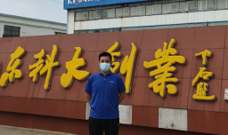
现场采样  照片 | 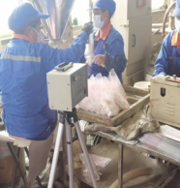
现场检测
照片

